Alueprofiili Tervola (Kunnat)
Diakin karttasovellus 2023-03-01 23:03:53
Tämä asiakirja on tuotettu automaattisesti Diakin karttasovelluksen avulla 2023-03-01 23:03:53. Asiakirjan tiedot perustuvat THL:n Sotkanet-indikaattoripalvelun tietoihin, joihin on yhdistetty Tilastokeskuksen tilasto- ja paikkatietoaineistoja. Tarkempaa tieto indikaattoreista ja metodologiasta löydät sovelluksen Lisätietoja-osiosta.
Alueprofiili sisältää aina kaikkien osoittimien tiedot sekä valitulta alueelta että alueen rajanaapureista. Lisäksi alueprofiilissa esitetään kunkin osoittimen korkein ja matalin arvo. Tiedot esitetään taulukkoina, karttakuvioina sekä aikasarjakuvioina, joista näkee kunkin osoittimen kehityksen 2010-luvulla sekä valitulla alueella että sen naapureissa. Raportin lopussa on tiedot pienituloisuudesta ja työttömyydestä kaikilta alueen postinumeroalueilta.
Tässä raportissa tarkastellaan tasolla Kunnat aluetta Tervola. Lisäksi tarkastelussa ovat rajanaapurit: Keminmaa, Ranua, Rovaniemi, Simo, Tervola, Tornio ja Ylitornio.
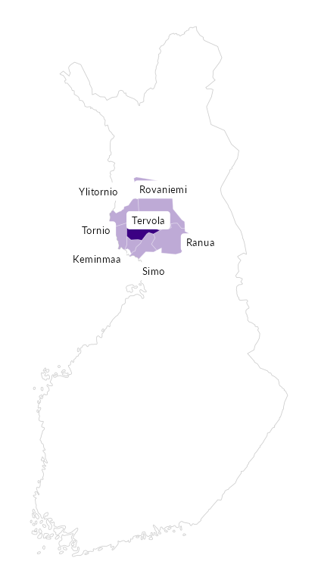

Summamuuttujat
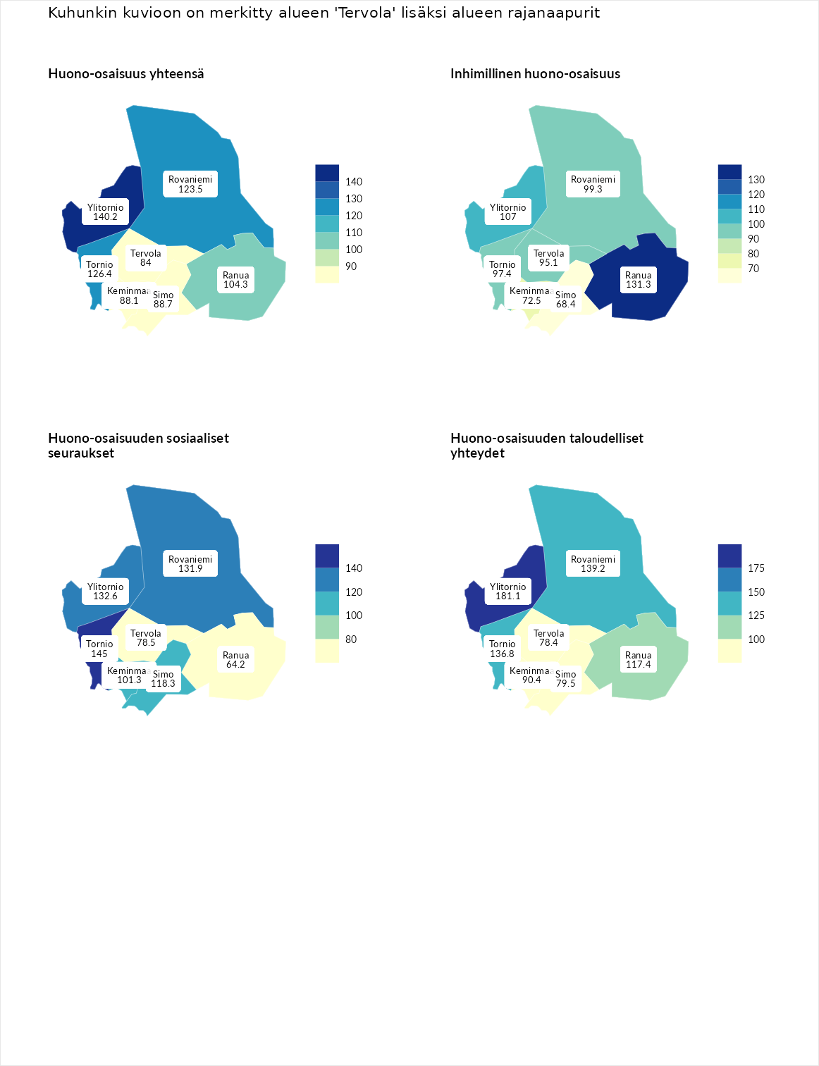

Huono-osaisuus yhteensä
aluenimi | arvo | asema
Tuusniemi (korkein arvo) | 187.5 | 1
Ylitornio (naapuri) | 140.2 | 29
Tornio (naapuri) | 126.4 | 61
Rovaniemi (naapuri) | 123.5 | 73
Ranua (naapuri) | 104.3 | 135
Simo (naapuri) | 88.7 | 192
Keminmaa (naapuri) | 88.1 | 195
Tervola (valittu) | 84.0 | 213
Luoto (matalin arvo) | 31.7 | 293

Inhimillinen huono-osaisuus
aluenimi | arvo | asema
Lahti (korkein arvo) | 189.7 | 1
Ranua (naapuri) | 131.3 | 47
Ylitornio (naapuri) | 107.0 | 119
Rovaniemi (naapuri) | 99.3 | 141
Tornio (naapuri) | 97.4 | 146
Tervola (valittu) | 95.1 | 161
Keminmaa (naapuri) | 72.5 | 248
Simo (naapuri) | 68.4 | 263
Luoto (matalin arvo) | 37.9 | 293

Huono-osaisuuden sosiaaliset seuraukset
aluenimi | arvo | asema
Tuusniemi (korkein arvo) | 217.9 | 1
Tornio (naapuri) | 145.0 | 23
Ylitornio (naapuri) | 132.6 | 45
Rovaniemi (naapuri) | 131.9 | 47
Simo (naapuri) | 118.3 | 86
Keminmaa (naapuri) | 101.3 | 145
Tervola (valittu) | 78.5 | 222
Ranua (naapuri) | 64.2 | 257
Luoto (matalin arvo) | 28.1 | 293

Huono-osaisuuden taloudelliset yhteydet
aluenimi | arvo | asema
Merikarvia (korkein arvo) | 272.5 | 1
Ylitornio (naapuri) | 181.1 | 9
Rovaniemi (naapuri) | 139.2 | 52
Tornio (naapuri) | 136.8 | 58
Ranua (naapuri) | 117.4 | 105
Keminmaa (naapuri) | 90.4 | 195
Simo (naapuri) | 79.5 | 224
Tervola (valittu) | 78.4 | 229
Luoto (matalin arvo) | 29.0 | 293
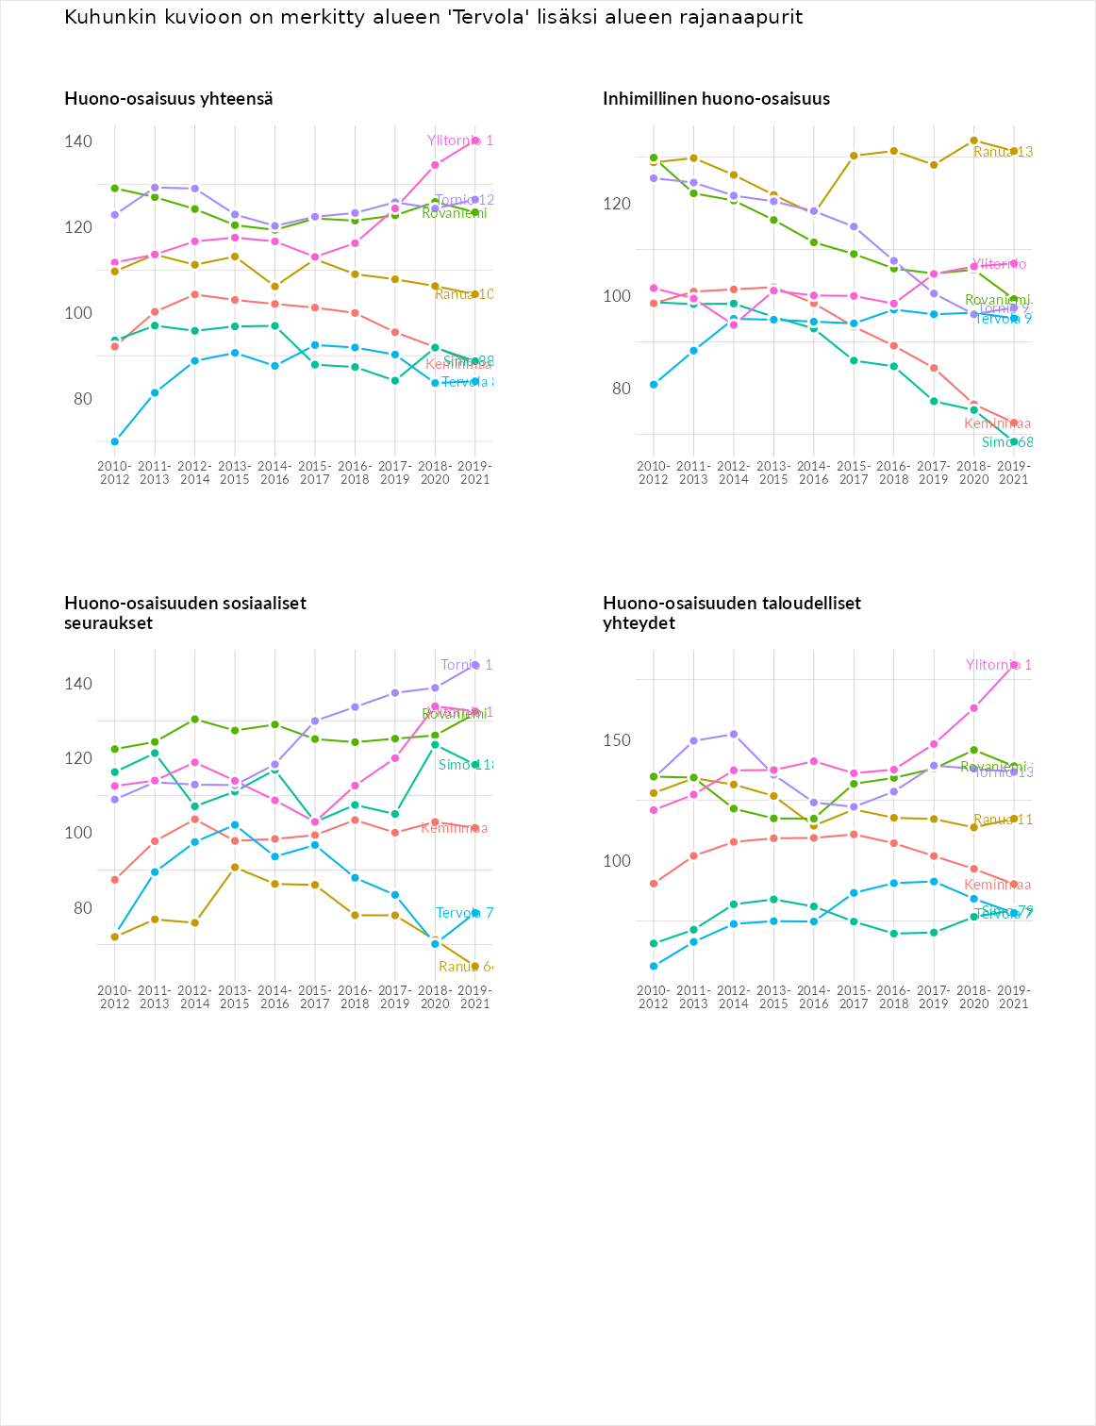

Inhimillinen huono-osaisuus
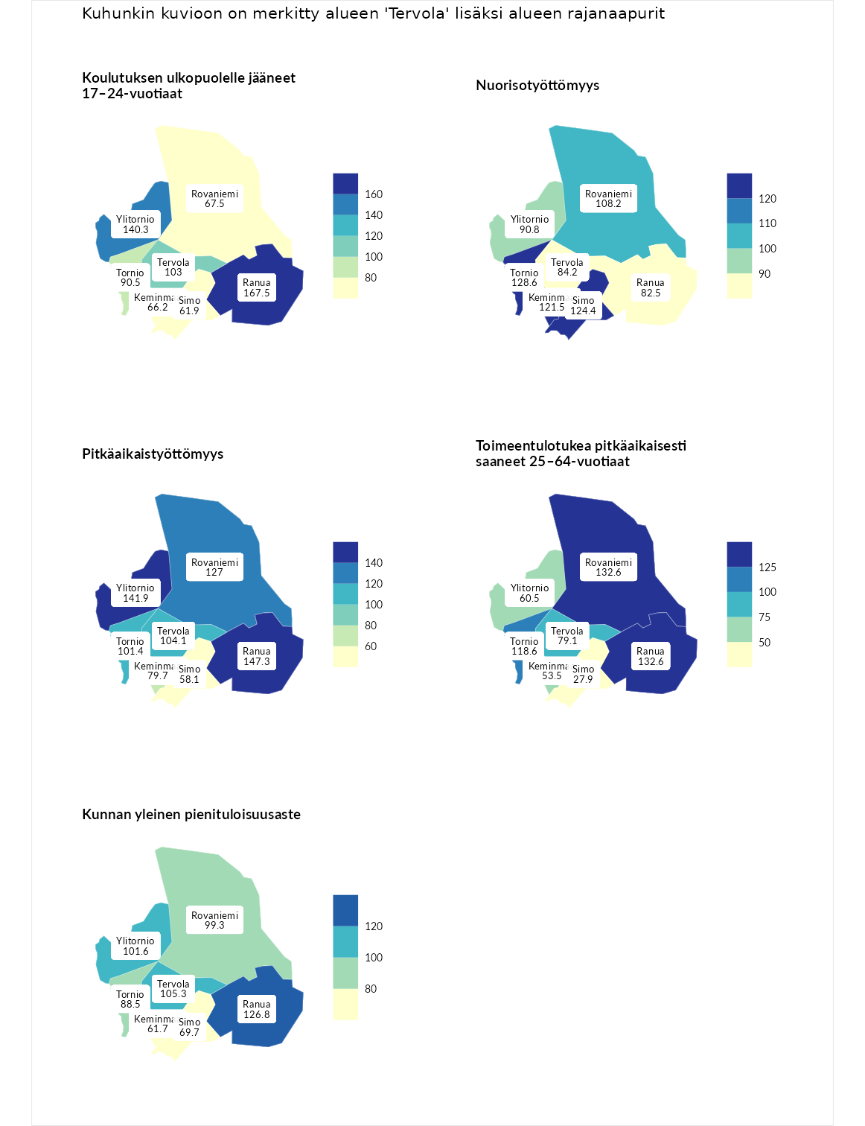

Koulutuksen ulkopuolelle jääneet 17–24-vuotiaat
aluenimi | arvo | asema
Kivijärvi (korkein arvo) | 217.3 | 1
Ranua (naapuri) | 167.5 | 7
Ylitornio (naapuri) | 140.3 | 26
Tervola (valittu) | 103.0 | 128
Tornio (naapuri) | 90.5 | 181
Rovaniemi (naapuri) | 67.5 | 257
Keminmaa (naapuri) | 66.2 | 261
Simo (naapuri) | 61.9 | 274
Masku (matalin arvo) | 40.7 | 285

Nuorisotyöttömyys
aluenimi | arvo | asema
Outokumpu (korkein arvo) | 205.2 | 1
Tornio (naapuri) | 128.6 | 53
Simo (naapuri) | 124.4 | 63
Keminmaa (naapuri) | 121.5 | 65
Rovaniemi (naapuri) | 108.2 | 107
Ylitornio (naapuri) | 90.8 | 175
Tervola (valittu) | 84.2 | 196
Ranua (naapuri) | 82.5 | 204
Hailuoto (matalin arvo) | 0.0 | 279

Pitkäaikaistyöttömyys
aluenimi | arvo | asema
Ilomantsi (korkein arvo) | 233.8 | 1
Ranua (naapuri) | 147.3 | 52
Ylitornio (naapuri) | 141.9 | 58
Rovaniemi (naapuri) | 127.0 | 90
Tervola (valittu) | 104.1 | 137
Tornio (naapuri) | 101.4 | 143
Keminmaa (naapuri) | 79.7 | 201
Simo (naapuri) | 58.1 | 255
Närpiö (matalin arvo) | 17.6 | 293

Toimeentulotukea pitkäaikaisesti saaneet 25–64-vuotiaat
aluenimi | arvo | asema
Kotka (korkein arvo) | 325.6 | 1
Ranua (naapuri) | 132.6 | 85
Rovaniemi (naapuri) | 132.6 | 86
Tornio (naapuri) | 118.6 | 102
Tervola (valittu) | 79.1 | 196
Ylitornio (naapuri) | 60.5 | 242
Keminmaa (naapuri) | 53.5 | 251
Simo (naapuri) | 27.9 | 278
Hailuoto (matalin arvo) | 0.0 | 285

Kunnan yleinen pienituloisuusaste
aluenimi | arvo | asema
Juuka (korkein arvo) | 157.0 | 1
Ranua (naapuri) | 126.8 | 39
Tervola (valittu) | 105.3 | 124
Ylitornio (naapuri) | 101.6 | 140
Rovaniemi (naapuri) | 99.3 | 149
Tornio (naapuri) | 88.5 | 183
Simo (naapuri) | 69.7 | 240
Keminmaa (naapuri) | 61.7 | 260
Rusko (matalin arvo) | 33.9 | 293
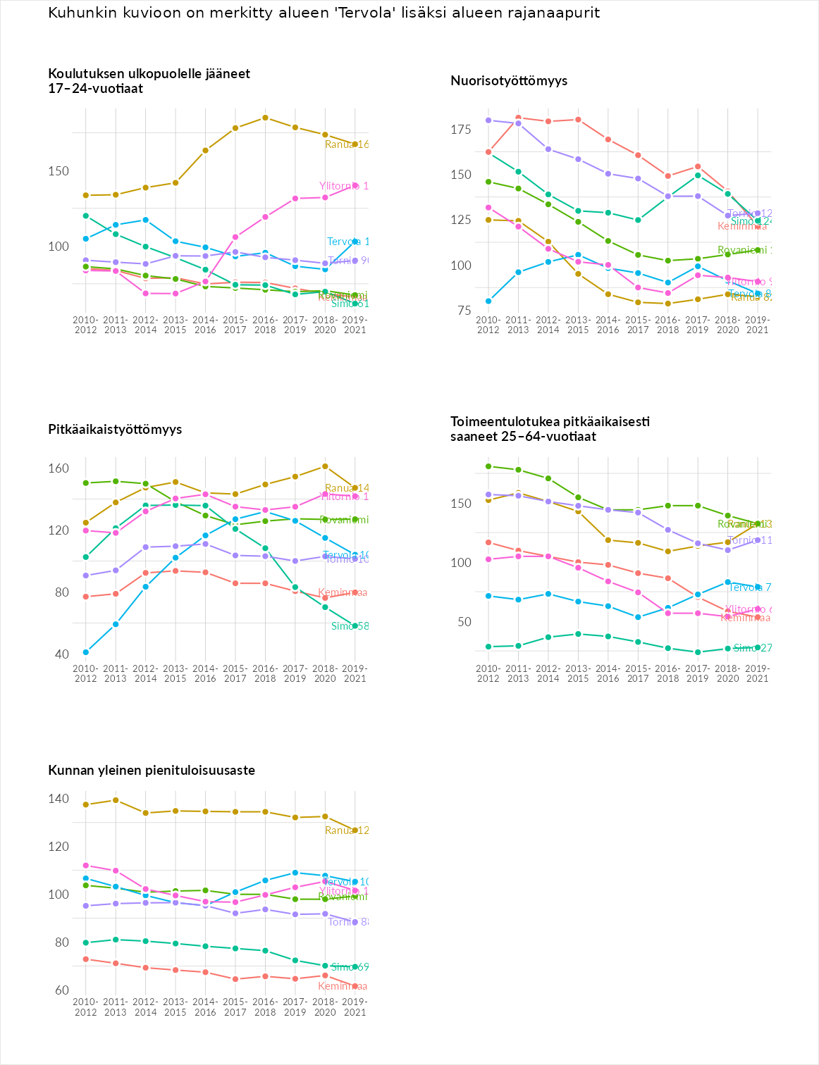

Huono-osaisuuden sosiaaliset seuraukset
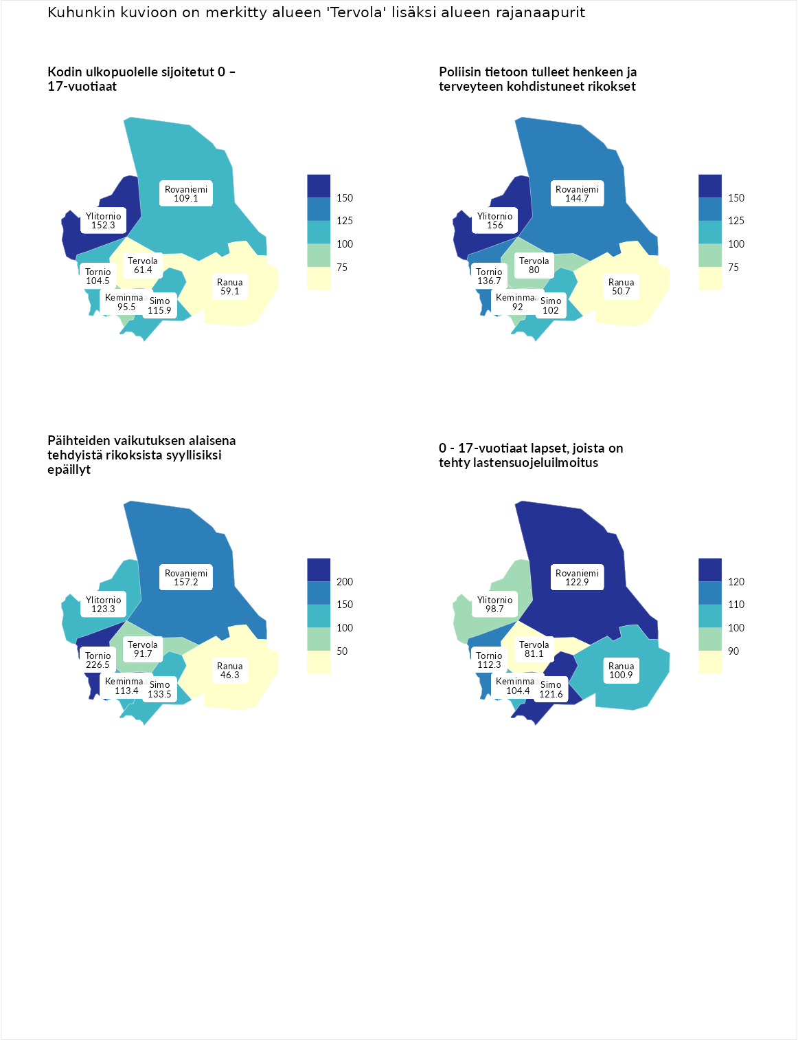

Kodin ulkopuolelle sijoitetut 0 – 17-vuotiaat
aluenimi | arvo | asema
Tuusniemi (korkein arvo) | 463.6 | 1
Ylitornio (naapuri) | 152.3 | 42
Simo (naapuri) | 115.9 | 96
Rovaniemi (naapuri) | 109.1 | 110
Tornio (naapuri) | 104.5 | 121
Keminmaa (naapuri) | 95.5 | 141
Tervola (valittu) | 61.4 | 217
Ranua (naapuri) | 59.1 | 225
Enonkoski (matalin arvo) | 0.0 | 257

Poliisin tietoon tulleet henkeen ja terveyteen kohdistuneet rikokset
aluenimi | arvo | asema
Puolanka (korkein arvo) | 227.3 | 1
Ylitornio (naapuri) | 156.0 | 31
Rovaniemi (naapuri) | 144.7 | 44
Tornio (naapuri) | 136.7 | 55
Simo (naapuri) | 102.0 | 139
Keminmaa (naapuri) | 92.0 | 168
Tervola (valittu) | 80.0 | 224
Ranua (naapuri) | 50.7 | 279
Hailuoto (matalin arvo) | 0.0 | 287

Päihteiden vaikutuksen alaisena tehdyistä rikoksista syyllisiksi epäillyt
aluenimi | arvo | asema
Kemi (korkein arvo) | 347.6 | 1
Tornio (naapuri) | 226.5 | 2
Rovaniemi (naapuri) | 157.2 | 36
Simo (naapuri) | 133.5 | 69
Ylitornio (naapuri) | 123.3 | 86
Keminmaa (naapuri) | 113.4 | 110
Tervola (valittu) | 91.7 | 174
Ranua (naapuri) | 46.3 | 284
Luoto (matalin arvo) | 17.6 | 293

0 - 17-vuotiaat lapset, joista on tehty lastensuojeluilmoitus
aluenimi | arvo | asema
Vaala (korkein arvo) | 189.0 | 1
Rovaniemi (naapuri) | 122.9 | 58
Simo (naapuri) | 121.6 | 63
Tornio (naapuri) | 112.3 | 95
Keminmaa (naapuri) | 104.4 | 126
Ranua (naapuri) | 100.9 | 143
Ylitornio (naapuri) | 98.7 | 157
Tervola (valittu) | 81.1 | 234
Maalahti (matalin arvo) | 33.0 | 293
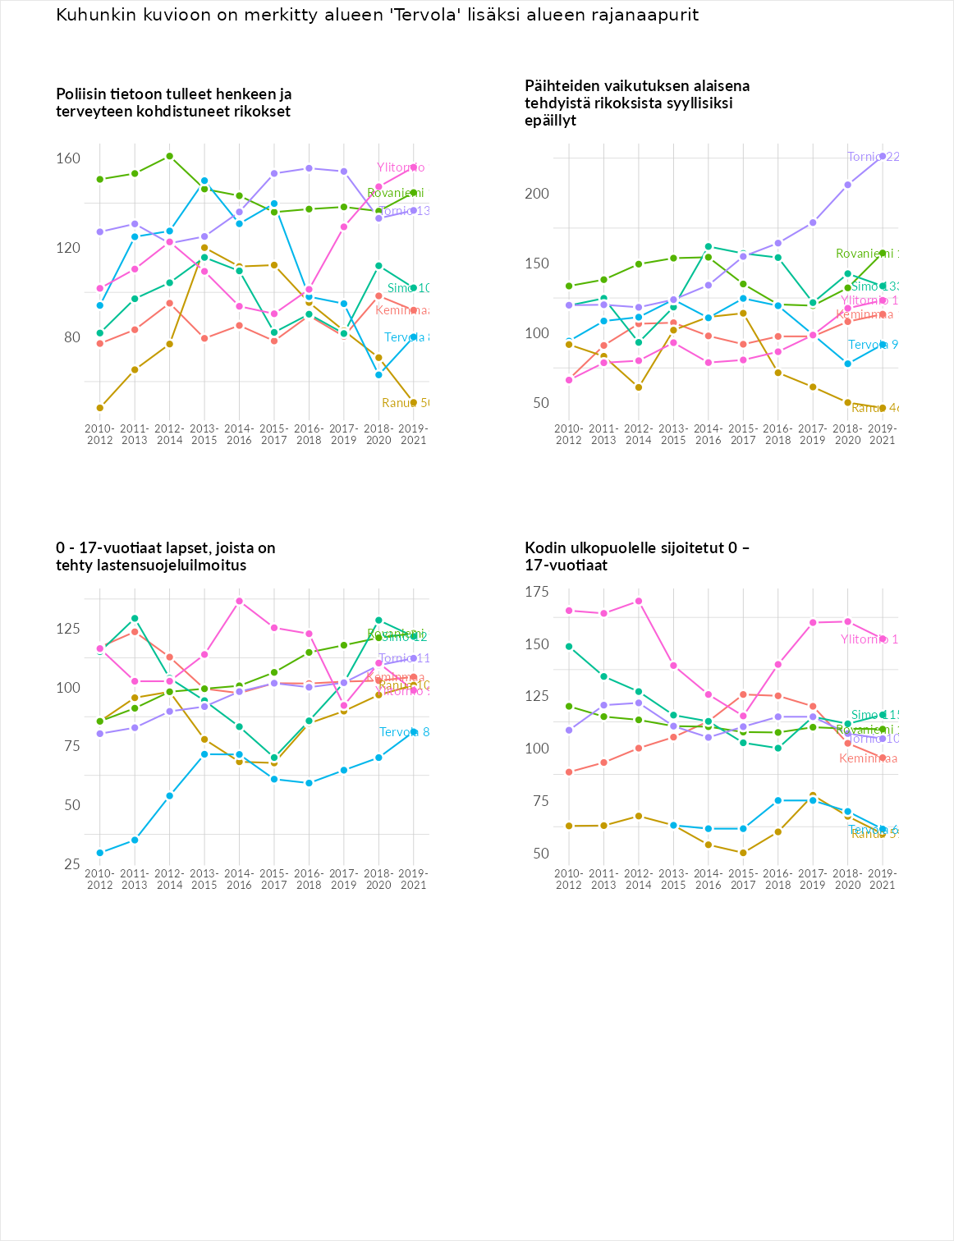

Huono-osaisuuden taloudelliset yhteydet
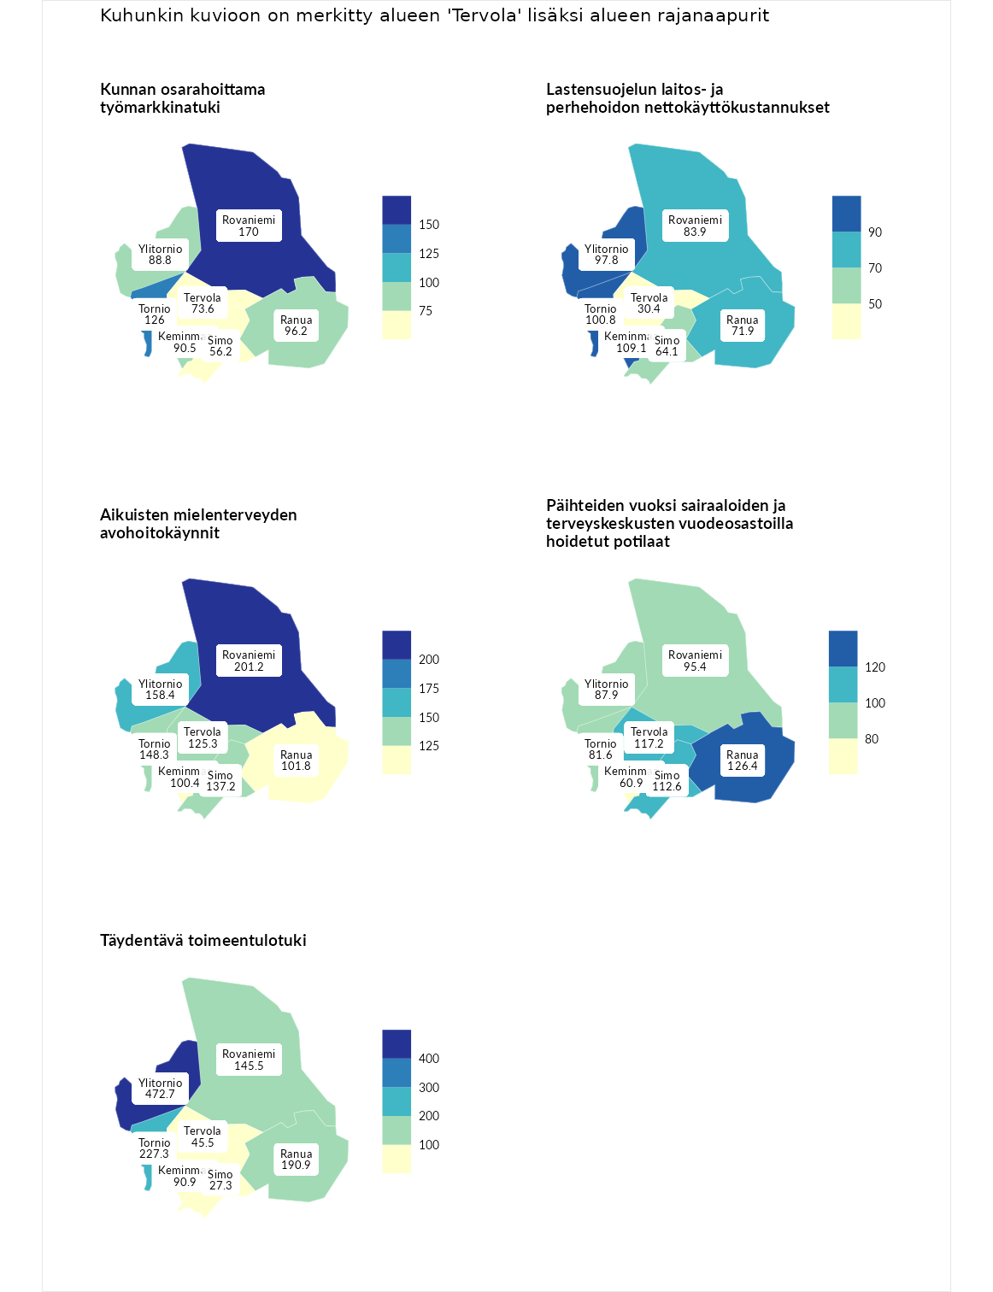

Kunnan osarahoittama työmarkkinatuki
aluenimi | arvo | asema
Lahti (korkein arvo) | 300.3 | 1
Rovaniemi (naapuri) | 170.0 | 36
Tornio (naapuri) | 126.0 | 87
Ranua (naapuri) | 96.2 | 157
Keminmaa (naapuri) | 90.5 | 169
Ylitornio (naapuri) | 88.8 | 176
Tervola (valittu) | 73.6 | 216
Simo (naapuri) | 56.2 | 261
Luoto (matalin arvo) | 5.9 | 293

Lastensuojelun laitos- ja perhehoidon nettokäyttökustannukset
aluenimi | arvo | asema
Tuusniemi (korkein arvo) | 304.1 | 1
Keminmaa (naapuri) | 109.1 | 120
Tornio (naapuri) | 100.8 | 145
Ylitornio (naapuri) | 97.8 | 151
Rovaniemi (naapuri) | 83.9 | 175
Ranua (naapuri) | 71.9 | 202
Simo (naapuri) | 64.1 | 215
Tervola (valittu) | 30.4 | 263
Siikainen (matalin arvo) | -179.0 | 293

Aikuisten mielenterveyden avohoitokäynnit
aluenimi | arvo | asema
Lapinlahti (korkein arvo) | 559.0 | 1
Rovaniemi (naapuri) | 201.2 | 16
Ylitornio (naapuri) | 158.4 | 39
Tornio (naapuri) | 148.3 | 50
Simo (naapuri) | 137.2 | 69
Tervola (valittu) | 125.3 | 86
Ranua (naapuri) | 101.8 | 142
Keminmaa (naapuri) | 100.4 | 146
Lempäälä (matalin arvo) | 15.9 | 293

Päihteiden vuoksi sairaaloiden ja terveyskeskusten vuodeosastoilla hoidetut potilaat
aluenimi | arvo | asema
Pelkosenniemi (korkein arvo) | 258.6 | 1
Ranua (naapuri) | 126.4 | 74
Tervola (valittu) | 117.2 | 94
Simo (naapuri) | 112.6 | 100
Rovaniemi (naapuri) | 95.4 | 154
Ylitornio (naapuri) | 87.9 | 177
Tornio (naapuri) | 81.6 | 191
Keminmaa (naapuri) | 60.9 | 234
Enonkoski (matalin arvo) | 0.0 | 273

Täydentävä toimeentulotuki
aluenimi | arvo | asema
Merikarvia (korkein arvo) | 1009.1 | 1
Ylitornio (naapuri) | 472.7 | 3
Tornio (naapuri) | 227.3 | 33
Ranua (naapuri) | 190.9 | 44
Rovaniemi (naapuri) | 145.5 | 76
Keminmaa (naapuri) | 90.9 | 175
Tervola (valittu) | 45.5 | 269
Simo (naapuri) | 27.3 | 287
Pukkila (matalin arvo) | 9.1 | 293
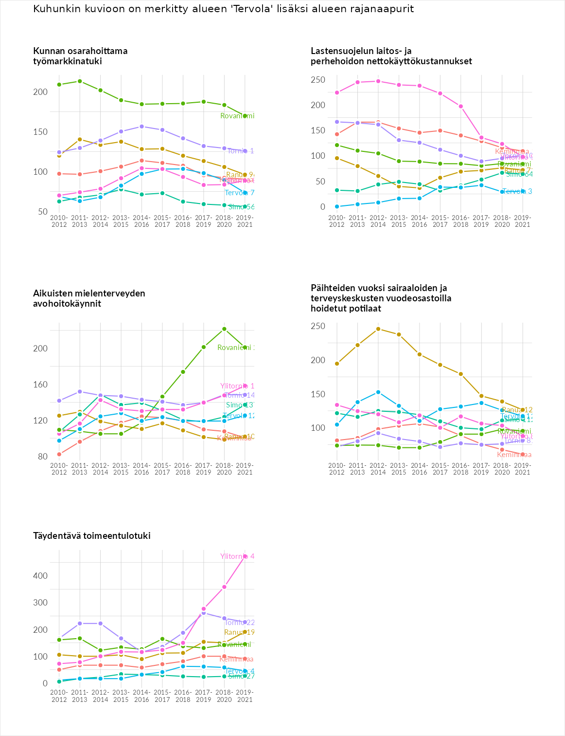

Postinumeroaluekohtaiset tiedot
aluekoodi | aluenimi | Kokonaislukema | Alimpaan tuloluokkaan kuuluvat taloudet | Alimpaan tuloluokkaan kuuluvat täysi-ikäiset | Työttömät | Peruskoulutuksen omaavat
95355 | Koivu-Peura | 113.0 | 97.8 | 112.3 | 135.8 | 106.2
95330 | Tervola | 112.2 | 114.4 | 107.8 | 126.9 | 99.6
95300 | Tervola Keskus | 102.3 | 122.1 | 87.5 | 99.1 | 100.5
95340 | Loue | 94.7 | 96.8 | 93.7 | 101.6 | 86.5
95325 | Paakkola | 86.3 | 87.0 | 83.0 | 106.1 | 69.2
95375 | Yli-Paakkola | 77.3 | 80.0 | 86.5 | 61.8 | 80.7
95350 | Peura | NA | NA | NA | NA | NA
